BÀI TẬP VỀ NHÀ - ÔN TẬP GIỮA HỌC KÌ 2 LỚP 7
Họ tên: …………………………..…..…………………… Lớp: 7B1/ …... Ngày: …. / … / 20….
Đề số 1: Minh Khai – 2018-2019
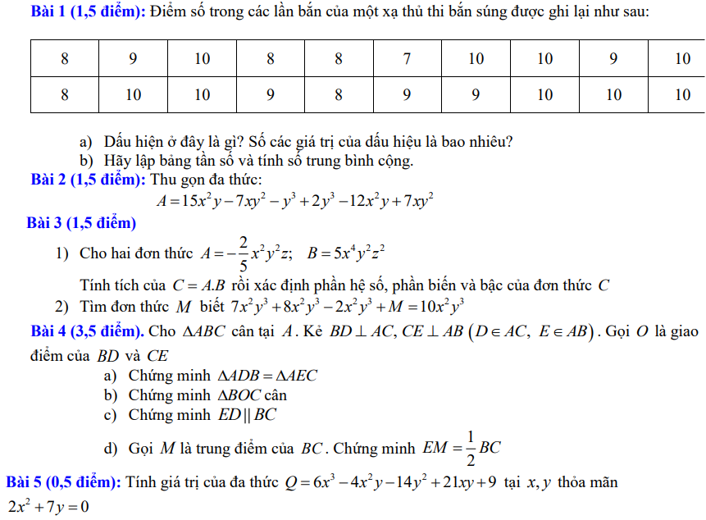
Đề số 2: Ngôi Sao Hà Nội – 2018-2019
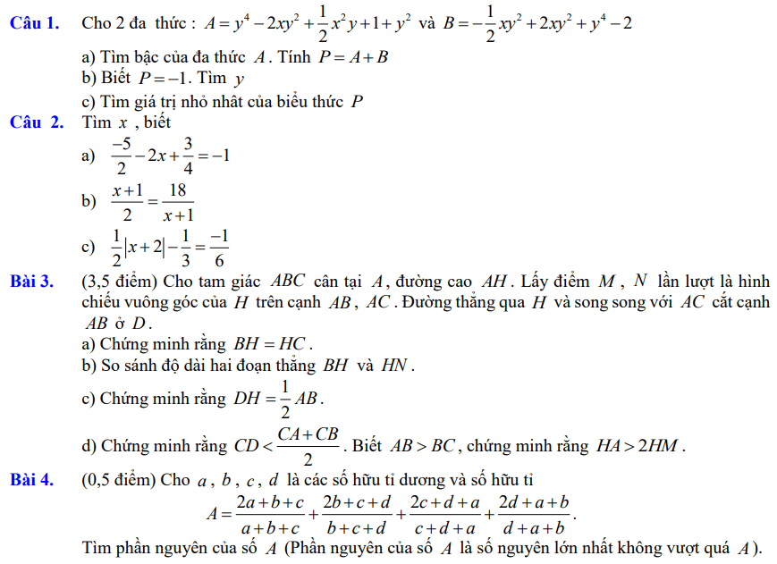
Gợi ý bài 3d: Để chứng minh: 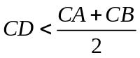 ta xét bất đẳng thức trong tam giác DHC.
Để chứng minh:  ta kẻ DE vuông góc với BC, ta cần chứng minh HM < DE và 2.DE = AH.
Gợi ý bài 4: Ta cần chứng minh: 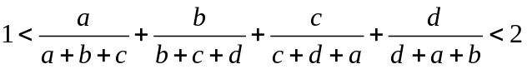
---- Hết -----

